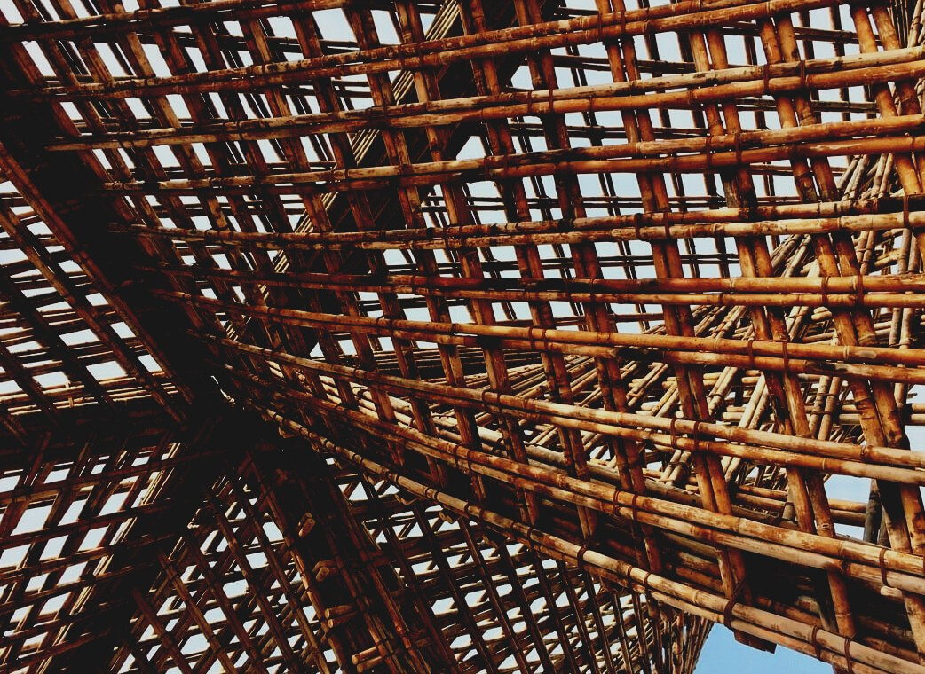

UPWOOD

*Qualifizierung von Bauarbeitern für Holzbaumethoden energieeffizienter Gebäude*

UPWOOD

*Up-skilling construction workers in wood construction methods for energy-efficient buildings*

*methods for energy-efficient buildings*

UPWOOD

*Up-skilling construction workers in wood construction methods for energy-efficient buildings*

*methods for energy-efficient buildings*

UPWOOD

*Up-skilling construction workers in wood construction methods for energy-efficient buildings*

*methods for energy-efficient buildings*

UPWOOD

*Up-skilling construction workers in wood construction methods for energy-efficient buildings*

**SCHULUNGS- & BEWERTUNGS-  
UNTERLAGEN**

Lerneinheit 1

Lektion 1: Holzeigenschaften, ihre Grenzen und Holzbauphysik.

**INHALT**

1. EINLEITUNG 2

2. SKRIPT 3

2.1. HOLZSTRUKTUR UND aussehen 3

2.2. PHYSIKALISCHE EIGENSCHAFTEN 5

2.2.1 Geruch und Geschmack 5

2.2.2 Feuchtigkeitsgehalt und Wasser im Holz 5

2.2.3 Dichte 8

2.2.4 Formstabilität und Schwinden / Quellen 10

2.2.5 Holzfehler – Einfluss auf die strukturellen Eigenschaften 11

2.3. MECHANISCHE EIGENSCHAFTEN 14

2.3.1. Viskoelastizität 15

2.3.2. Druckfestigkeit 15

2.3.3. Statische Biegefestigkeit 16

2.3.4. Zugwiderstand 17

2.3.5. Scherfestigkeit 18

2.3.6. Schlagzähigkeit, Widerstandsfähigkeit und dynamische Eigenschaften 18

2.4. TECHNOLOGISCHE EIGENSCHAFTEN 18

2.4.1. Holztrocknung 18

2.4.2. Allgemeiner Überblick über das Sägen von Holzwerkstoffen 19

2.5. OPERATIVE EIGENSCHAFTEN 20

2.5.1. Thermische Eigenschaften 20

2.5.2. Widerstandskraft bei Nägeln oder Schrauben 20

2.5.3. Härte von Holz 21

2.5.5. Schall 21

3. LITERATURVERZEICHNIS 23

# EINLEITUNG

Wie in diesen Schulungsunterlagen mehrmals beschrieben, hat Holz folgende Eigenschaften: es ist ein leistungsfähiges, langlebiges und nützliches Material. Aus Holz können vom minimal bearbeiteten Rundholz für Blockhäuser bis hin zu hoch verarbeiteten Holzwerkstoffen (EWP), z.B. Holzwerkstoffplatten, unterschiedlichste Produkte hergestellt werden. Diese Lerneinheit (LU1) beschreibt den Aufbau von Holz, die Vorteile der Verwendung von Holz für Bauwerke und den Umgang mit Technologien zur Verbesserung einzelner Holzeigenschaften.

Um Holz jedoch optimal und effektiv in verschiedenen technischen Anwendungen einsetzen zu können, müssen bestimmte Dispositionen wie physikalisch-mechanische, technologische und operationale Eigenschaften im Vergleich zu anderen Baumaterialien noch stärker berücksichtigt werden. In den letzten 5 Jahren wurden 13 siebenstöckige oder höhere Gebäude gebaut und 19 sind im Entstehen (Abb.1.1.).

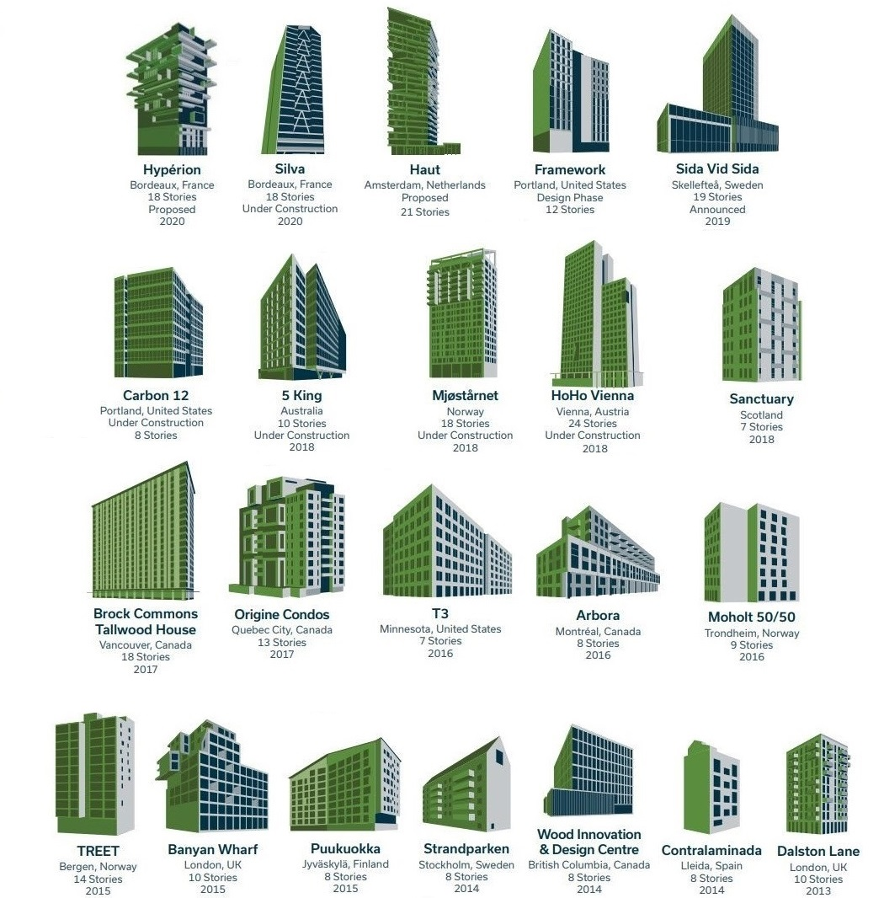

**Abb.1.1. Holzgebäude der letzten fünf Jahre[1]**

# SKRIPT

## HOLZSTRUKTUR UND aussehen

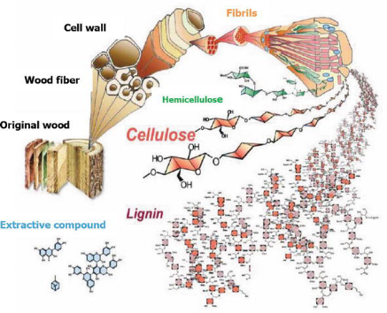Holz besteht aus organischen Substanzen, die folgende chemische Elemente enthalten: Kohlenstoff (C), Wasserstoff (H), Sauerstoff (O) und Stickstoff (N). Baumarten haben keinen Einfluss auf die chemische Zusammensetzung des Holzes. Mitteltrockenes Holz enthält 49 - 50% Kohlenstoff, 6% Wasserstoff, 43 - 44% Sauerstoff und nur geringfügig 0,12% Stickstoff. Das gesamte Holz besteht aus Lignin, Cellulose und Hemicellulosen (Abb. 1.2.).

**Abb. 1.2. Zusammensetzung der Holzfeinstruktur** (Theapparat & Chandumpai, 2018)

Erzeugnisse aus Cellulose sind Papier und Nebenprodukte. Lignin wird zum Erhitzen, zur Herstellung von Gussformen, Kunststoffen, Vanillin und Aktivkohle verwendet, eigentlich ist es ein Klebstoff. Hemicellulosen können zur Herstellung von Furfural verwendet werden, das durch eine Reihe von katalytischen Reduktionen in eine Vielzahl von Lösungsmitteln, Polymeren, Kraftstoffen und anderen nützlichen Chemikalien umgewandelt werden kann. Variationen in den Eigenschaften und Proportionen dieser Komponenten und Unterschiede in der Zellstruktur machen Hölzer schwer oder leicht, steif oder flexibel, hart oder weich, usw.

Bäume werden in zwei große Klassen eingeteilt: Laubhölzer und Nadelhölzer (Abb. 1.3.). Nadelhölzer oder Weichhölzer (lateinisch Coniferous) sind nicht immer weiche und leichte Hölzer. Es sind die Hölzer, welche von Gymnospermen und im Allgemeinen immergrünen Nadelblättern wie Kiefer (Pinus sylvestris L.), Lärche (Larix Mill.) und Fichte (Picea abies (L.) H. Karst.) stammen. Die am häufigsten in Europa für bauliche Zwecke verwendeten Holzarten sind die drei zuvor genannten. Laubhölzer oder Harthölzer (lateinisch Deciduous) sind nicht immer harte, schwere Hölzer, die aus Angiospermen (Blütenpflanzen) stammen. Es handelt sich typischerweise um Laubbäume wie Ahorn (Acer Pseudoplatanus L.), Birke (Betula pendula Roth.) und Eiche (Quercus robur L.). Die meisten aus dem Ausland importierten Hölzer der Europäischen Union (EU) sind Harthölzer (meist tropisch). Allgemeine Namen der Arten können verwirrend sein, da einige Weichhölzer tatsächlich härter sind als einige Harthölzer, und im Gegenzug, einige Harthölzer sind weicher als einige Weichhölzer. Der Unterschied zwischen Hartholz und Weichholz sagt nichts über die Dichte oder andere Eigenschaften des Holzes aus.

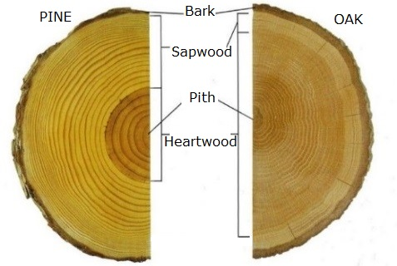 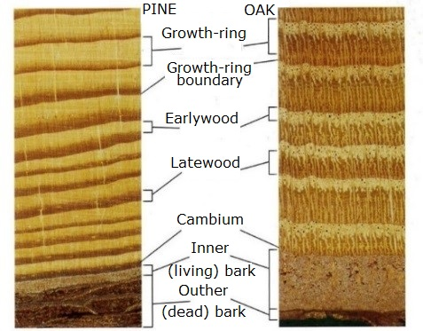

**Abb. 1.3. Baumstämme auf Makro- und Halbmikroebene** (Hoadley, 2000)

Zum Beispiel sind Nadelhölzer wie Douglasie (Pseudotsuga menziesii) und Lärche (Larix Mill.) typischerweise härter als die Laubhölzer Espe (Populus tremula L.) und Linde (Tilia cordata Mill.). Harthölzer sind porös (Abb. 1.3.), das heißt, sie enthalten Gefäßelemente oder Holzzellen mit offenen Enden.

Im Gegensatz zu anderen Baumaterialien - Stahl und Beton - ist Holz ein orthotropes Material, d.h. seine Eigenschaften unterscheiden sich in drei Richtungen - längsverlaufend, tangential und radial, wie in Abbildung 1.4 dargestellt.

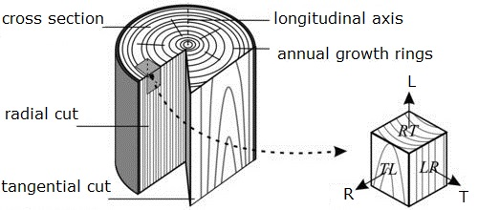

**Abb. 1.4. Holzquerschnitte** (Wertheimer, 2019)

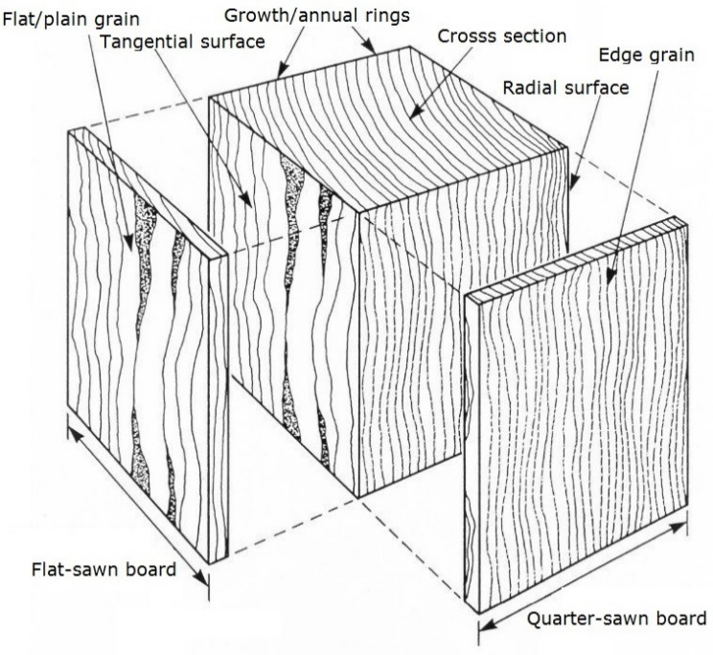

Die Verarbeitung zu Holzbrettern ist in Abbildung 1.5 dargestellt. Es ist zu erkennen, dass die Struktur der geschnittenen Bretter völlig unterschiedlich ist (Abb. 1.5).

Wenn die Struktur unterschiedlich ist, sollten auch die Eigenschaften unterschiedlich sein. In Abbildung 1.6. werden mechanische Prozesse zum Schneiden des Rundholzes dargestellt.

**Abb. 1.5. Zuschnitt der Bretter[2]**

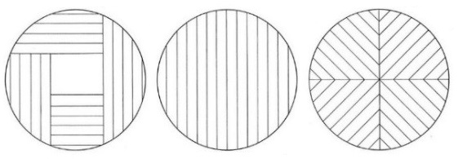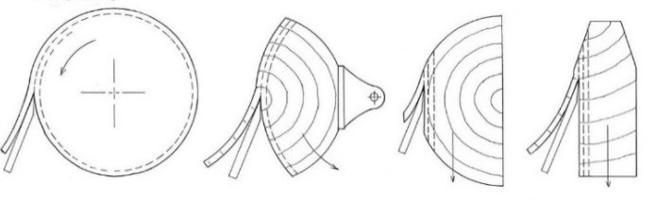

|  |  |  |  |  |  |  |
| --- | --- | --- | --- | --- | --- | --- |
| A | B | C | D | E | F | G |

**Abb. 1.6. Schneiden von Holz** (Hoadley, 2000): A) Durch Sägen des Baumstamms entstehen Bretter mit flacher Maserung; B) das Durchsägen des Stammes erzeugt eine Verbindung; C) Viertelgesägte Bretter; D) Rotationsschneiden; E) halbrundes Schneiden; F) Flachschneiden; G) Viertelschneiden.

Die ersten drei Holzschnitte beziehen sich auf gesägte Materialien (relativ breit, dick und lang), welche am häufigsten für Holzbauten verwendet werden. Die anderen Beispiele beziehen sich auf die Furnierproduktion (relativ breit, nicht dick, nicht lang) und werden normalerweise für die Herstellung von Sperrholz und anderen Holzwerkstoffen verwendet (Lektion 2 dieser Lerneinheit 1).

Mechanische Eigenschaften - Viskoelastizität, Biegung, Druck, Zugfestigkeit usw. variieren in allen Holzrichtungen (tangential, radial und achsenförmig). Diese und viele andere Eigenschaften von Holz sollten für eine effiziente und praktische Bauweise berücksichtigt werden. Vor der Verwendung von Holz im Bau sollten verschiedene Eigenschaften bekannt sein, wie z.B.

* physikalisch (Struktur und Geruch, Feuchtigkeitsgehalt, Dichte, Dimensionsstabilität, usw.);
* mechanisch (Viskoelastizität, Biegung, Druckfestigkeit, usw.);
* technologisch (Trocknen, Bearbeiten, Lagern, usw.);
* operativ (Oberflächenbedeckung, Härte, Abriebfestigkeit, usw.).

## PHYSIKALISCHE EIGENSCHAFTEN



### Geruch und Geschmack

Viele Holzarten haben einen spezifischen Geruch, der unter frischen Bedingungen wirksamer ist. Er verschwindet allmählich im Laufe der Zeit. Zum Beispiel hat Eiche einen unangenehmen Geruch, der im Laufe der Zeit allmählich verschwindet. Der Geschmack von Holz hängt stark mit dem Geruch zusammen, der wahrscheinlich auf dieselben Bestandteile zurückzuführen ist. Beide Eigenschaften erfordern, Holz an der richtigen Stelle zu verwenden. Schlecht riechendes Holz sollte nicht in Umgebungen verwendet werden, die mit der Zubereitung von Lebensmitteln zusammenhängen. Geruch oder Geschmack sind aber nicht die wichtigsten Eigenschaften für die Verwendung von Holz in Bauwerken.

### Feuchtigkeitsgehalt und Wasser im Holz

Holz ist wie viele andere natürliche Materialien hygroskopisch, d.h. es kann Wasser als Flüssigkeit oder als Dampf aus der umgebenden Atmosphäre aufnehmen, wenn es damit in Kontakt kommt. Feuchtigkeit im Holz kann im Holz als freies Wasser (flüssiges Wasser oder Wasserdampf in Zelllumen und Hohlräumen) vorhanden sein, und dieses Wasser ist leicht auszutrocknen, wenn es über dem Feuchtigkeitsgehalt (FG) von 30% liegt. Gebundenes Wasser (gehalten durch intermolekulare Anziehung innerhalb der Zellwände) und eine Wassermenge unterhalb des FG 30% sind schwer auszutrocknen. FG, bei dem nur die Zellwände vollständig gesättigt sind (alles gebundene Wasser), aber kein Wasser in der Zelllumina vorhanden ist, wird als Fasersättigungspunkt (FSP) bezeichnet - für die meisten Holzarten liegt der FG bei ~ 30%. In der Praxis wird der FSP als der FG angesehen, oberhalb dessen sich die mechanischen Eigenschaften von Holz nicht als Funktion des FG ändern, aber einige der physikalischen Eigenschaften zunehmen, z.B. die Holzdichte. Der FG, bei der sowohl Zelllumina als auch Zellwände vollständig mit Wasser gesättigt sind, ist der maximal mögliche FG.

Die Einteilung der Holzbetrachtung des FG in folgende drei Gruppen:

* grünes Holz mit einem FG über 30%;
* luftgetrocknet;
* künstlich getrocknet.

Schnittholz wird normalerweise mindestens bis zu einem für den Versand akzeptablen Niveau künstlich getrocknet. Nach Vereinbarung kann Schnittholz auf FG-Werte getrocknet werden, die für verschiedene Zwecke erforderlich sind (Tabelle 1.1.).

**Tabelle 1.1. Empfohlener Feuchtigkeitsgehalt**

|  |  |
| --- | --- |
| **Verwendungszweck** | **FG (empfohlen)** |
| Holzrahmen | 18±2 % |
| Außenverkleidung | 16±2% |
| Innenverkleidung | 10±2% |
| Bodenbelag | 8±2% |

Mit zunehmender relativer Luftfeuchtigkeit steigt der FG von Holz (Abb.1.7.).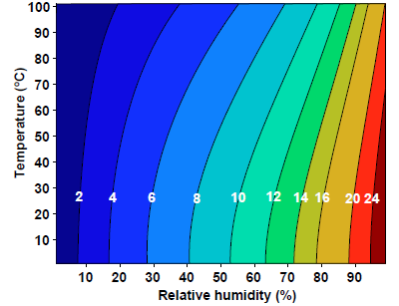

**Abb. 1.7. Feuchtigkeitsgehalt (FG) von Holz als Funktion der relativen Luftfeuchtigkeit und Temperatur** (Wood Handbook, 2010)

Einer der Nachteile von Holz ist das Schwinden und Quellen - das „Atmen“ des Holzes. Holz quillt auf - vergrößert sich, wenn es Feuchtigkeit aufnimmt, und schwindet - verkleinert sich, wenn es Feuchtigkeit abgibt. Änderungen im FG sind wichtig, da Holz sowohl seine Form als auch seine Größe ändert (Abb. 1.12). Auch die Umgebungstemperatur beeinflusst den FG von Holz. Darüber hinaus schwinden oder quellen Holzmaterialien in Abhägngigkeit zur Temperatur kaum. Viele der Herausforderungen bei der Verwendung von Holz als tragendes und auch nicht tragendes Material ergeben sich aus Änderungen des FG. Einige Eigenschaften sind abhängig von der Art, z.B. FG bei gleicher relativer Luftfeuchtigkeit (RL) des Kernholzes ist bei grüner Kiefer niedriger (~ 40%) und Splintholz höher (90%). FG wird operativ normalerweise als Prozentsatz ausgedrückt. Die Varianz des grünen FG besteht sogar innerhalb einzelner Bretter, die aus demselben Baum geschnitten wurden.

**2.2.1.1. Methoden zur Bestimmung der Holzfeuchtigkeit**

Die Elektrischen Feuchtemessverfahren werden als elektrische Widerstandsmessung (EN 13183-2: 2002), Wassergehaltsmessung (Abb. 1.8.A) oder als Kapazitätsmessung (EN 13183-3: 2005) (Abb.1.8.B) durchgeführt. Dabei wird die Kapazität des Holzes um Energie zu speichern, die Energiemenge, die das Holz im Messbereich aufnimmt (Leistungsverlust), oder der Widerstand des Holzes (Impedanz; Wechselstromwiderstand) gemessen. Sie übersetzen diese elektrischen Informationen in einen Prozentsatz des FG[3].

|  |  |
| --- | --- |
| A | FMW-B Brookhuis Moisture Meter, Packaging Type: Plastic Box, Rs 41500  /piece | ID: 14901965348B |

**Abb. 1.8. Holzfeuchtemessgeräte von Brookhuis:** A) elektrischer Widerstandsfeuchtigkeitsmesser[4]; B) Kapazitätsfeuchtigkeitsmesser[5]

Feuchtigkeitsmesser haben eine maximale Kapazität zur Messung von Feuchtigkeit von bis zu 30%. Bei trockenen Hölzern beträgt die Fehlermöglichkeit ± 2% des FG. Dies ist eine schnelle Methode, und wird am häufigsten für Bauelemente verwendet. Die folgende Methode liefert aber genauere Werte. Die Ofentrocknungsmethode wird gemäß EN 13183-1:2004 im Trockenofen mit einer Temperatur von 103 ± 2°C angewendet. Es gibt auch eine hygrometrische Methode und eine Destillationsmethode, welche besser für Harthölzer und insbesondere für Hackgut geeignet sind.

#### Wasserdampfsorption

Wenn Holz vor dem Kontakt mit flüssigem Wasser geschützt und vom Sonnenlicht abgedunkelt ist, hängt sein FG unterhalb des FSP sowohl von der relativen Luftfeuchtigkeit als auch von der Temperatur der Umgebungsluft ab. Holz in der Nutzung (Einsatzbedingungen) ist sowohl langfristigen (saisonalen) als auch kurzfristigen (täglichen) Änderungen der relativen Luftfeuchtigkeit und der Temperatur der Umgebungsluft ausgesetzt, was Änderungen des FG im Holz bedingen. Diese Veränderungen sind normalerweise sukzessiv und kurzfristige Schwankungen beeinflussen tendenziell nur die Holzoberfläche. FG-Veränderungen können durch Oberflächenschutz wie Lasuren, Lacke, Farben usw. verzögert, aber nicht verhindert werden.

#### Gleichgewichtsfeuchte

Die Gleichgewichtsfeuchte (eng. Equilibrium Moisture Content - EMC) ist definiert als der Wert des FG, entsprechend der gegebenen Kombination aus Temperatur und relativer Luftfeuchtigkeit (RL) in der Atmosphäre. Normalerweise beträgt die Luftfeuchtigkeit im Innenraum bei Wohnbereichen 65±5%. Bei dieser Luftfeuchtigkeit und einer Temperatur von 20±3°C macht der FG des Holzes ~12±2% aus. Abbildung 1.9. veranschaulicht beispielhaft, wie der FG allgemein mit der Temperatur in Beziehung stehen könnte.

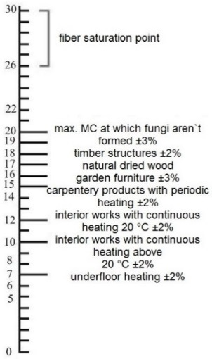 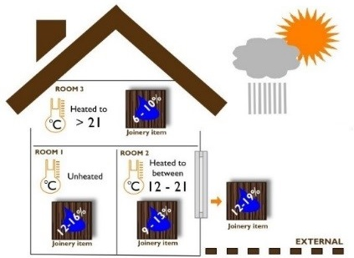

**Abb. 1.9. Gleichgewichtsfeuchte von Holz in der Anwendung[6]**

Abb. 1.9. zeigt ein Schema zum FG für Holzwerkstoffe in seiner Anwendung. In der Realität gibt es die Gleichgewichtsfeuchte fast nie, da sich die relative Luftfeuchtigkeit ständig ändert. Mit zunehmender relativer Luftfeuchtigkeit wird die Gleichgewichtsfeuchte gestört, da das Holz beginnt, Feuchtigkeit aus der Luft aufzunehmen. Wenn die relative Luftfeuchtigkeit über einen längeren Zeitraum auf diesem höheren Niveau bleibt, stellt sich eine neue Gleichgewichtsfeuchte ein. Wenn jedoch die relative Luftfeuchtigkeit abfällt, gibt das Holz Feuchtigkeit ab, der FG fällt ab und die Gleichgewichtsfeuchte tritt nur auf, wenn sich die relative Luftfeuchtigkeit über einen längeren Zeitraum nicht mehr ändert. Das Zusammenspiel zwischen RL und FG ist nahezu konstant und das Holz ist selten bei der Gleichgewichtsfeuchte. Das ist der Grund, warum sich Holz ständig bewegt.

### Dichte

Die Dichte, definiert als "Masse pro Volumeneinheit" oder "volumetrische Massendichte", ist das Einheitsgewicht, ausgedrückt als kg/m3 (internationales System (SI)) oder g/cm3 oder lb/ft3. Im Gegensatz zu anderen Materialien hängen bei Holz sowohl Masse als auch Volumen vom FG ab. Dies drückt aus, wie viel ein Kubikmeter Holz wiegt. Am häufigsten wird die Dichte von Holz als Trockendichte bei einem FG von 12% (oder 15%) angegeben und variiert signifikant zwischen den Arten (Tabelle 1.3.).

|  |  |  |
| --- | --- | --- |
| C:\Users\Uldis\Pictures\bl.png | The difference in density in wood from 1918 to 2018 : Damnthatsinteresting | C:\Users\Uldis\Pictures\asdf.png |
| A | B | C |

**Abb. 1.10. Unterschiede im Aussehen von Holz aus den Jahren 1918 und 2018[7] (B) und Verteilung der Dichte:** A) Kiefer; C- Fichte(Liepiņš, 2019)

Obwohl die Dichte nach Trocknung bei den meisten Arten etwa zwischen 320 und 720 kg/m³ liegt, kann die Dichte für einige Arten, z.B. Eisenholz mehr als 1000 kg/m³ betragen. In Abbildung 1.10.(B) ist zu sehen, dass nicht nur das Verhältnis von Frühholz zu Spätholz, sondern auch die Breite der Jahresringe variieren.

Bäume können in folgende Gruppen eingeteilt werden:

* Niedrige Holzdichte (<540 kg/m3) - Fichte, Espe sind Beispiele für Holz mit einer Dichte von 400 und 440 kg/m3.
* Mittlere Holzdichte (550 to 740 kg/m3) - Ahorn hat eine Dichte von 600 kg/m3.
* Hohe Holzdichte (>759 kg/m3), ist oft Hartholz - Buche 710 kg/m3, Eiche 820 kg/m3, Robinie 875 kg/m³ Eisenholz (Olneya tesota Gray.) hat eine Dichte von mehr als 1000 kg/m3.

Die in Europa am häufigsten im Bau verwendeten Baumarten sind Kiefer, Fichte und Eiche. Bei Kiefern, die in Europa aufgewachsen sind, variiert die Dichte zwischen 370 und 550 kg/m3, bei Fichten zwischen 300 und 470 kg/m3 und bei Eichen zwischen 720 und 850 kg/m3.

Natürlich wird die Wachstumsrate nicht vom Jahr beeinflusst. Wenn die Jahresringe enger sind und der Anteil an Spätholz höher ist, ist auch die Dichte höher. Wie in Abbildung 1.10.(B) ersichtlich, gibt es heller und dunkler wachsende Ringteile. Zellen, die zu Beginn der Wachstumsperiode gebildet werden, bezeichnet man als frühe Holzzellen (Frühholz), und Zellen, die zu einer späteren Wachstumsperiode gebildet werden, werden Spätholz-Zellen (Winterholz) genannt. Bei einer normalen Kiefer und Eiche beispielsweise beträgt der Anteil des Spätholzes durchschnittlich 25% und bei der Fichte etwa 15%.

Die Dichte variiert auch innerhalb des Holzquerschnittes (Abb. 1.10. A und C). Die Dichte des Holzes nimmt mit dem Alter und von der Oberfläche zum Kern hin zu.

### Formstabilität und Schwinden / Quellen

Holz ist formstabil, wenn der FG größer als der Fasersättigungspunkt ist. Unter dem FSP ändert Holz seine Maße, wenn es Feuchtigkeit gewinnt quillt es oder Feuchtigkeit verliert schwindet es (Abb. 1.11.), da das Volumen der Zellwand von der Menge des gebundenen Wassers abhängt.

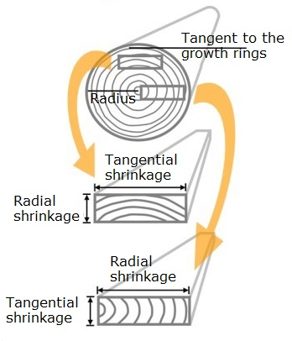 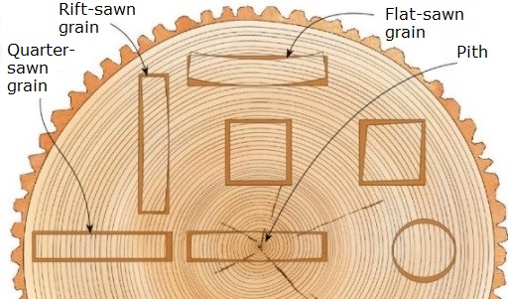

**Abb. 1.11. Gesägte Bretter abhängig von der Stelle im Holzquerschnitt[8] und der charakteristischen Schwindung und Dimensionsstabilität verschiedener geometrischer Holzquerschnitte[9]**

Im Allgemeinen ist eine stärkere Schwindung mit einer größeren Dichte verbunden. Geometrische Veränderungen von flachen, quadratischen und runden Stücken werden durch die Richtung der (jährlichen) Wachstumsringe beeinflusst (Abb. 1.3.). Wenn die Wachstumsringe vertikal sind (Abb. 1.11.), ändert sich die Form des Brettes kaum. Das radiale Brett und dessen Form befindet sich im mittleren Teil des Querschnitts im Holzstamm. Wenn die Wachstumsringe gekrümmt sind, wird dieses Brett als tangential bezeichnet (Abb. 1.11.). Schwinden und Quellen sind abhängig von der Richtung der Holzfasern (Abb. 1.11.) und variieren wie folgt:

* tangential ~ 10%;
* radial etwas mehr ~ 5%;
* längs oder achsenförmig - weniger als 1%.

Längsverlaufende Bewegung bedeutet Bewegung in der Länge. Da diese sehr niedrig ist, sollte sie nicht berücksichtigt werden.

Im Allgemeinen kann das Schwinden und Quellen auch zum Verziehen von Holzbrettern führen. Abbildung 1.12. (Brett 1, 4 und 7) zeigt die Geometrie der Holzbretter nach dem Sägen.

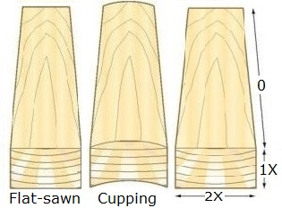 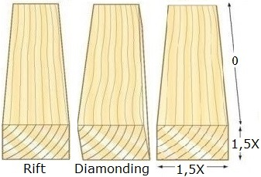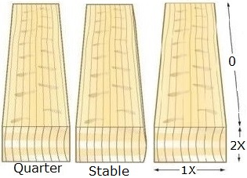

**Abb. 1.12. Brettformen nach dem Sägen/Trocknen und Quellen**[10],[11],[12]

In Abbildung 1.12. (Brett 2, 5 und 8) ist die Formänderung nach dem Trocknen zu sehen. Flach gesägte Materialien ergeben eine Krümmung (Abb.1.12. Brett 2). Holz im Riftschnitt (Abb. 1.12. Brett 5) wird beim Trocknen zu einem Parallelogramm. Dieses Phänomen wird als „diamonding“ bezeichnet (Abb. 1.12. Brett 5), da die ursprüngliche rechteckige Form eher zu einer Diamantform wird. Wenn man den FG des gekrümmten Holzstücks erhöht, beginnt es sich wieder zu „Entkrümmen“.

In Abbildung 1.12. sind flach gesägte (3), riftgesägte (6) und viertelgesägte (9) Bretter und ihr Veränderungsgrad dargestellt12. Die Länge ändert sich in keinem der drei Fälle (Abb. 1.12.). Die Längenänderung liegt zwar nicht bei null, ist aber so gering, dass sie für bauliche Zwecke gefahrlos ignoriert werden kann.

### Holzfehler – Einfluss auf die strukturellen Eigenschaften

#### Baumwachstumsfehler

Holzfehler sollten berücksichtigt werden, bevor Holz für verschiedene Anwendungen verwendet wird. Es gibt mehrere: tote oder gelöste Astknoten, Spalten, Druckholz, Reaktionsholz usw. Zum Wachstumszeitpunkt gibt es zwei holzbiologische Beispiele, die die Qualität des Holzes in der Bildung von Jungholz und Reaktionsholz beeinflussen (Abb. 1.13.).

 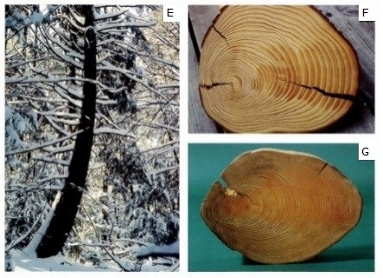

**Abb. 1.13. Makroskopische und mikroskopische Ansichten von Reaktionsholz:** A) Druckholz einer Kiefer; B) Zugholz einer Walnuss; C) Mikroskopie von Kieferndruckholz; D) Mikroskopie von Walnusszugholz; E) wachsender Baum; F) und G) Druckholz (dunkler Fleck) (Wood Hanbook, 2010; Hoadley, 2010).

Frühholz ist das zuerst geformte Holz des jungen Baumes - die Ringe, die dem Kern am nächsten liegen. Das getrocknete Holz neigt eher dazu sich zu verziehen und zu krümmen. Die Zellen sind nicht lang und gerade, sondern oft kürzer und abgewinkelt, verdreht oder gebogen.

Reaktionsholz bezieht sich auf fehlerhafte in Baumstämmen erzeugte Holzgewebe, da sie starkem Winddruck ausgesetzt sind. Bei den Weichhölzern ist es Druckholz (enthält mehr Lignin als normales Holz) und in den Harthölzern ist es Zugholz (enthält mehr Zellulose als normales Holz) (Wood Hanbook, 2010). Reaktionsholz ist viel dichter als normales Holz mit einem spezifischen Gewicht von etwa 35% mehr bei Druckholz und 7% bei Zugholz. Die Längsschrumpfung ist ebenfalls größer, 10-mal höher als normal bei Druckholz und 5-mal höher bei Zugholz. Druckholz neigt während des Trocknens zu übermäßigen Verformungen und spröde zu werden. Es ist schwieriger, einen Nagel in Druckholz zu schlagen und es besteht eine größere Wahrscheinlichkeit, dass er splittert. Druckholz kann möglicherweise eine andere Belastung als normales Holz aushalten. Die meisten visuellen Stärkebewertungsregeln begrenzen die Menge an Druckholz in hochwertigen Qualitäten (Wood Hanbook, 2010).

Der Faserverlauf bei einem idealen Sägeblock: die Zellen des achsenförmigen Verlaufs im Holz sind parallel zur Länge des Stammes. Wenn die lange Kante des Bretts nicht parallel zur Maserung ist, hat das Brett eine sogenannte Neigung oder diagonale Maserung (Abb. 1.14.).

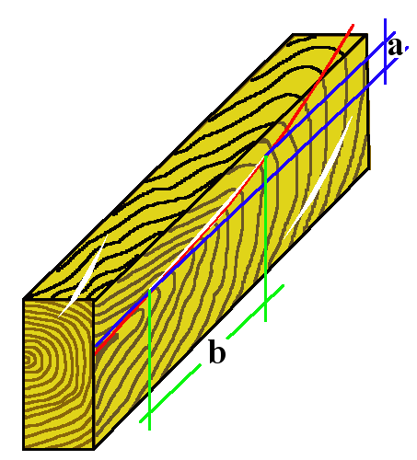 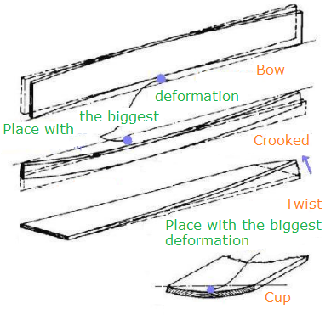

**Abb. 1.14. Neigung der Maserung[13] und unregelmäßige Formen der Bretter:** A) Drehung; B) Biegung; C) Wölbung; D) Krümmung[14]

Bretter mit diagonaler Maserung zeigen untypisches schwinden und quellen mit Veränderungen des FG. Und auch die mechanischen Eigenschaften ändern sich je nach Faserverlauf. Maserungsabweichungen können die Festigkeitseigenschaften von Holz stark beeinträchtigen (Tabelle 1.2.).

Tabelle 1.2. **Einfluss der Maserungsabweichung auf die Festigkeitseigenschaften von Holz** (Porteaus and Kermani, 2013).

|  |  |  |  |
| --- | --- | --- | --- |
| Neigung der Maserung | Biegefestigkeit, % | Druck parallel zur Maserung, % | Stoßbelastung, % |
| Gerade Maserung | 100 | 100 | 100 |
| 1 in 20 (3°) | 93 | 100 | 95 |
| 1 in 10 (6°) | 81 | 99 | 62 |
| 1 in 5 (11,5°) | 55 | 93 | 36 |

Wenn das Brett in der Längsrichtung eine Krümmung aufweist (Abb. 1.14.), wird das als Bogen bezeichnet. Als Krümmung des Brettes bezeichnet man die Biegung des gesägten Holzes in der Ebene der Flachseite (auch bekannt als Feder oder freie Seitenkrümmung). Wenn ein Brett in der Längsrichtung spiralförmig verzogen ist, spricht man von einer Verdrehung (Abb. 1.14.). Die Wölbung des Brettes wird durch die Krümmung in Querrichtung des Holzes gekennzeichnet.

*Äste*

Bei der Sortierung von Holzqualität und -festigkeit beziehen sich etwa 90% der Qualitätskriterien auf die Äste. Abbildung 1.15. zeigt den Beginn oder die erste Stufe der Knotenbildung. In dieser Phase ist der Ast lebend, nach Jahren kann er zu einem abgestorbenen Ast werden, wie in Stufe 2 ersichtlich (Abb. 1.15.). Der noch wachsende Baum und der abgestorbene Ast können wieder verschließen, beispielsweise als Rindeneinwuchs unterhalb der wachsenden Holzfasern (Abb. 1.15.) - Stufe 3.

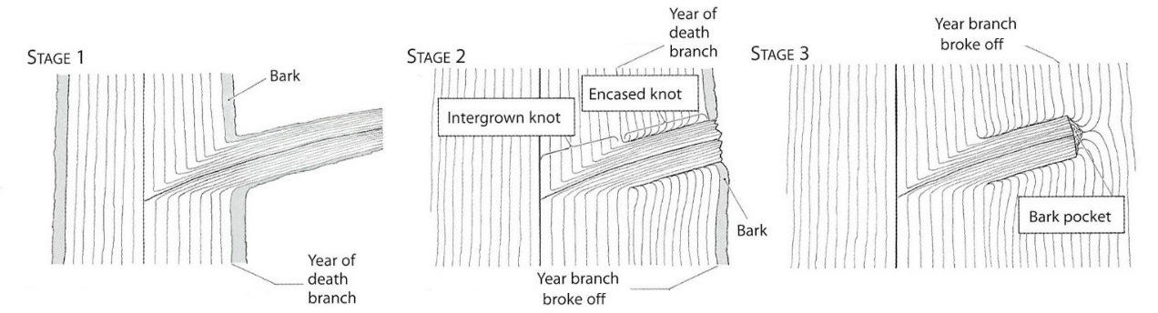

**Abb. 1.15. Entstehung von Astknoten** (Hoadley, 2010).

Zweitens: Betrachtung des Langholzes (Abb. 1.16.). Wie in der Grafik ersichtlich, befinden sich im unteren Teil des Baumes weniger Äste. Besonders viele schwarze/tote Äste befinden sich in den Randbereichen der Krone. Holz ohne Äste kann nur am Rande des Kiefernstammes gewonnen werden. Fichtenäste sind mehr oder weniger gleichmäßig über die gesamte Stammlänge verteilt. Die Höhe des Stammes beträgt 20 bis 30 m.

|  |  |
| --- | --- |
| C:\Users\Uldis\Pictures\890.jpg | |
| A | B |

**Abb. 1.16. Beschreibung des Stammes: A) Kiefer; B) Fichte**

(Softwood sawn material application. Guidelines. 2009).

Abbildung 1.17. zeigt die Arten der Astlöcher und wie sie auf den Brettern aussehen.

|  |  |  |  |  |  |  |  |
| --- | --- | --- | --- | --- | --- | --- | --- |
| Graphic11 | Graphic11 | Graphic11 | Graphic11 | Graphic11 | Graphic11 | Graphic11 | Graphic11 |
| *Lebender Ast* | *Abgestorbener Ast* | *Ast mit Rinde* | *verfaulter Ast* | *Ast am Rand* | *Keiläste* | *Blattast* | *Gruppe von Astlöchern* |

**Abb. 1.17. Typen von Astlöchern**

(Softwood sawn material application. Guidelines. 2009).

Das Vorkommen von Astlöchern hat negative Auswirkungen auf die meisten mechanischen Eigenschaften von Holz, da sie die Fasern um sie herum verformen. So wirkt sich z. B. das Vorhandensein eines Astloches auf der Unterseite eines Biegebretts, der durch Biegung Zugspannungen ausgesetzt ist, stärker auf die Tragfähigkeit des Elements aus als ein ähnlicher Astloch auf der Oberseite, der Druckspannungen ausgesetzt ist. (Porteaus and Kermani, 2013).

## MECHANISCHE EIGENSCHAFTEN

Faktoren, die die Festigkeit von Holz beeinflussen:

* + Dichte des Holzes;
  + Breite des Wachstumsrings und speziell der Prozentsatz des Früh- und Spätholzes;
  + Feuchtigkeitsgehalt;
  + Faserrichtung;
  + Temperatur;
  + Dauer der Belastung;
  + Auftreten von Holzfehlern.

Die Festigkeitseigenschaften von Holz nehmen mit abnehmendem FG zu. Beispielsweise hat luftgetrocknetes Holz mit einem durchschnittlichen FG von 12% höhere Festigkeitseigenschaften als mit 20 oder 30% (Tabelle 1.3.). Im Allgemeinen wird Holz für typische bauliche Anwendungen auf 15 bis 20% Feuchtigkeit getrocknet, anstatt es unbehandelt als „grünes Holz“ zu verwenden. Die Festigkeitseigenschaften von Holz können auch unter Anwendung einiger Gleichungen geschätzt werden.

Tabelle 1.3. **Mechanische Eigenschaften von Kiefer, Fichte und Eiche**

|  |  |  |  |  |  |  |  |  |  |
| --- | --- | --- | --- | --- | --- | --- | --- | --- | --- |
| Holzart | Biegefestigkeit,  N mm-2 | | Druckfestigkeit parallel zu Maserung, N mm-2 | | Druckfestigkeit senkrecht zur Maserung, N mm-2 | | Zugfestigkeit parallel zur Maserung, N mm-2 | | Dichte,  kg m-3 |
| MC 12% | MC ≥30% | MC 12% | MC ≥30% | MC 12% | MC ≥30% | MC 12% | MC ≥30% |  |
| Kiefer | 91 | 49 | 50 | 21 | 7,0 | 5,0 | 95 | 78 | 540 |
| Fichte | 87 | 43 | 39 | 19 | 5,3 | 3,8 | 116 | 77 | 470 |
| Eiche | 103 | 66 | 57 | 31 | 10,2 | 7,2 | 140 | 107 | 820 |

### Viskoelastizität

Elastische Materialien lassen sich einfach nach einer eingesetzten Last dehnen und kehren wieder zu ihrer ursprünglichen Form zurück - Holzzellen helfen dabei, sobald die Last losgelöst ist (Abbildung 1.18.A.). Dies wird als Viskoelastizität bezeichnet. Im Falle der Anwendung, wie in Abbildung 1.18.B. auf der rechten Seite dargestellt, bricht die Probe nach der Belastung ab, da die Holzzelle keinen Widerstand leisten kann.

|  |  |  |
| --- | --- | --- |
| C:\Users\Uldis\Pictures\rthrty.jpg C:\Users\Uldis\Pictures\5644.jpg | | |
| A | B | C |

**Abb. 1.18. Orthotrope Struktur von Holz[15]**

Abbildung 1.18. (C) zeigt das viskoelastische Verhalten von Holz zum Zeitpunkt der Belastung und danach.

### Druckfestigkeit

Die Druckfestigkeit von Holz und Holzwerkstoffen spielt bei fast allen Bauprojekten eine wichtige Rolle. Sie sollte für die Berechnung der Verformung durch Traglasten bekannt sein, welche sogar zu einem Mangel während der Gebrauchsdauer führen kann. Je nach Richtung der Maserung kann es zwei Arten von Druck geben:

* + Druck parallel zur Maserung;
  + Druck senkrecht zur Maserung.

Die Druckfestigkeit von luftgetrocknetem Holz beträgt etwa die Hälfte der entsprechenden Zugfestigkeit.

Die Druckfestigkeit für Holz in Faserrichtung oder der Längsachse ist am höchsten und variiert zwischen 25 und 55 N mm-2 (Tabelle 1.3.). Senkrecht zur Maserung ist Holz ~5- bis 7-mal schwächer und variiert von 7 bis 15 N mm-2. Das Prinzip von Belastungsanwendung ist in Abbildung 1.19. (A) dargestellt.

|  |  |  |
| --- | --- | --- |
| C:\Users\Uldis\Desktop\COMP.jpg | LCT ONE Deckenmontage © DarkoTodorovic | https://inhabitat.com/wp-content/blogs.dir/1/files/2010/10/new-251.jpg |
| A | B | C |

**Abb. 1.19. Druck parallel zur Maserung[16]**

Deshalb könnte Holz in der Richtung der Maserung speziell für Säulen verwendet werden. Abbildung 1.19. (B) und 1.19. (C) zeigt Anwendungen von CREE-Gebäudesystemen. Wie man sieht, werden für Säulen Massivholzplatten verwendet. Auch für Plattenbauteile werden Massivholzbalken mit hoher Festigkeitsklasse verwendet.

### Statische Biegefestigkeit

Für die Biegefestigkeit werden immer zwei Parameter bestimmt - Festigkeit (Bruchmodul (MOR)) und Elastizität (Elastizitätsmodul (MOE)). MOE wird zum Zeitpunkt der Lastanwendung gemessen und MOR bezieht sich auf die maximale Festigkeit einer Platte. Diese Parameter werden unter Verwendung von Spannung - Kraft/Belastung pro Flächeneinheit (N mm-2) und Dehnung - Verschiebung/Längenänderung im Verhältnis zur ursprünglichen Länge (mm) berechnet. Das Elastizitätsmodul von Holz in Richtung der Maserung kann bis zu 100-mal höher sein als senkrecht zur Maserung. Für allgemeine Zwecke wird das 3-Punkt-Biegen verwendet (siehe Abb. 1.20. (A), zur Untersuchung von strukturellen Holzelementen wie gesägten Materialien, Balken usw. das 4-Punkt-Biegen (Abb. 1.20. (B).

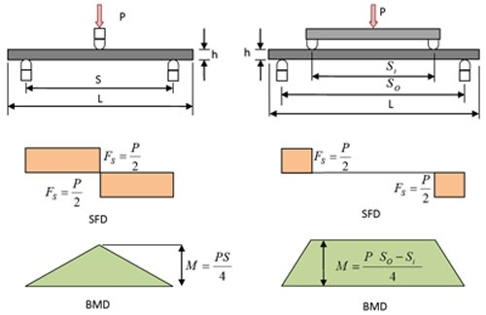

|  |  |
| --- | --- |
| **A** | **B** |

**Abb. 1.20. Drei- und Vierpunktbiegung eines Holzträgers:** A) 3-Punkt-Biegung; B) 4-Punkt- Biegung[17]

Im Allgemeinen wird eine statische 3-Punkt-Biegung zur Einschätzung von Materialien verwendet, es zeigt eine punktuelle Belastung. Die 4-Punkt- Biegung wird normalerweise verwendet, um den Einfluss der Holzfehler auf die Festigkeitswerte zu untersuchen. Bei dieser Belastung handelt es sich um eine Linienlast, und die Balken brechen immer an der schwächsten Stelle. Abbildung 1.21. zeigt eine typische Plattenbiegung mit Durchbiegung infolge einer Linienlast.

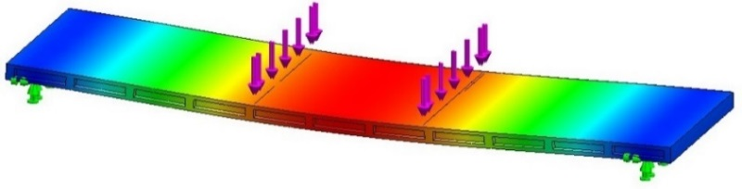

**Abb. 1.21. Materialmodellierung bei 4-Punkt-Biegung.**

Es ist zu beobachten, dass sich die maximale Last zwischen den oben erkennbaren Lastträgern konzentriert.

### Zugwiderstand

Der Zugwiderstand in Richtung der Maserung ist normalerweise 10- bis 20-mal höher als senkrecht zur Maserung (Abb. 1.22.). Der Zugwiderstand hängt auch von der Holzdichte ab, beispielsweise ist der Zugwiderstand von Kiefernfrühholz sechsmal niedriger als von Spätholz. 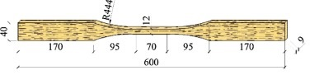`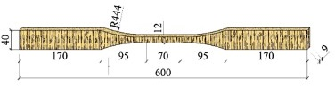

**Abb. 1.22. Holzbeispiele für Zugwiderstand:** A) parallel zur Maserung; B) senkrecht zur Maserung.(Xu et al., 2017)

### Scherfestigkeit

Bei Baukonstruktionen ist auch die Scherfestigkeit von entscheidender Bedeutung. Die Scherung ist definiert als der Widerstand, den die Holzprobe dem Rutschen oder Gleiten von einer Position auf die andere entgegensetzt. Scherung tritt sowohl parallel als auch senkrecht zur Maserung auf (Abb. 1.23.).

Die Scherfestigkeit von Holz beträgt 10 bis 15% seiner Zugfestigkeit in Richtung der Maserung. Die Scherfestigkeit wird durch Holzfehler geschwächt - Astlöcher und Risse, die im Holz auftreten.

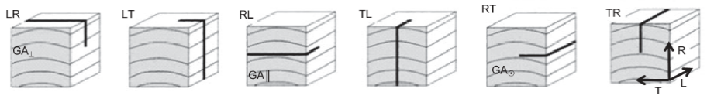

**Abb. 1.23.** **Scherfestigkeit.** (Gupta and Sinha, 2012)

### Schlagzähigkeit, Widerstandsfähigkeit und dynamische Eigenschaften

Schlagzähigkeit wird definiert als "Widerstand einer Holzprobe gegen bestimmte Stoßbelastungen", in diesem Fall ein Hammer (Gewicht 8,5 kg), der aus einer Höhe von 1,2 m herunterfällt. Der Energie (Schlagenergie des Hammers), mit der der Hammer auf die Holzprobe trifft, wird Widerstand im Probestück geboten, diese wird als Restenergie bezeichnet. Im Allgemeinen gibt es zwei Arten von Energie: Schlagenergie und Restenergie. Für Bauelemente sollten hauptsächlich statische Eigenschaften berücksichtigt werden, außer in Regionen, in denen häufig Erdbeben auftreten.

## TECHNOLOGISCHE EIGENSCHAFTEN

Zu den technologischen Eigenschaften von Holz gehören Härte, Trocknung, Fähigkeit zur Aufnahme von Befestigungsmitteln aus Metall, Biegsamkeit, Abriebfestigkeit usw.

### Holztrocknung

Die Spannungen, die in einem Material ohne Einwirkung äußerer Kräfte auftreten, werden als innere Spannungen bezeichnet. Diese Spannungen treten während des Trocknungsprozesses auf und sind die Hauptursache für eine ungleichmäßige Feuchtigkeitsverteilung im Holz.

Zunächst verdunstet Wasser aus den Holzaußenschichten. Wenn der FG in den äußeren Schichten unter den FSP fällt, tritt deren Schwinden auf. Die vollständige Trocknung dieser Schichten wird jedoch durch die inneren, feuchteren Schichten behindert. Wenn der FG der inneren Schichten des Holzes unter den FSP sinkt, beginnt es zu schwinden. Wenn die Zugspannungen zwischen den Schichten die endgültige Zugfestigkeit des Materials über die Fasern hinweg erreichen, treten Risse auf: zu Beginn des Trocknens auf der Holzoberfläche, am Ende des Trocknens im Inneren. Interne Spannungen bleiben auch im getrockneten Material bestehen und verursachen Größen- und Formänderungen während der Bearbeitung. Diese Spannungen werden durch "Kraftschnitte" bestimmt und können untersucht werden, wenn eine Holzprobe im Abstand von 0,5 m vom Brettende gesägt wird. Ihre Breite und Höhe werden durch die Abmessungen des Bretts bestimmt, aber die Länge liegt bei 10 bis 15 mm. Wenn die Elemente des Abschnitts unmittelbar nach dem Sägen parallel zueinander bleiben, bedeutet dies, dass das Holz keine innere Spannung aufweist. Wenn sich die Elemente des Abschnitts nach außen biegen, weist die Platte, von der der gesägte Abschnitt ausgeht, Zugspannungen in den äußeren Schichten und Druckspannungen in den inneren Schichten auf. Wenn nach innen gebogen - entgegengesetzt. Die im Material anhaltenden inneren Spannungen können durch Befeuchten der Oberfläche mit Wasserdampf oder durch sanfte Anwendung mit Wasser verringert aber nicht entfernt werden.

### Allgemeiner Überblick über das Sägen von Holzwerkstoffen

In der Sägepraxis werden Baumstämme mittig geschnitten, und spaltet so den Kern des Holzes. Bei der üblichen Art des Sägens werden zuerst die Kanten des Stammes von beiden Seiten abgeschnitten. Das so entstandene Holzstück wird auf die flache Seite gedreht und mit rechteckiger Form in die wichtigsten Teile und Seitenware gesägt (Abb. 1.24.).

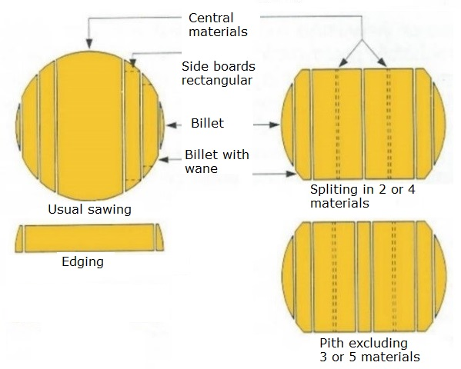 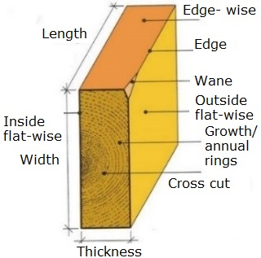

**Abb. 1.24. Sägeplanbeschreibung von Schnittmaterialien, Begriffe des Brettes** (Softwood sawn material application. Guidelines., 2009).

Das Sägen von Holz kann mit verschiedenen Techniken erfolgen: Bandsäge, Gattersäge, Kreissäge. Manchmal kann es mit einer Fräsmaschine kombiniert werden, die die seitlichen Holz- oder Plattenstücke zerkleinert. Die Technik mit den Schneidwerkzeugen hinterlässt eine rohe Oberfläche (Abb. 1.25.). Heutzutage werden für das Sägen der Bretter meist Band- oder Spaltsägetechniken verwendet. Aufgrund der Schnittbreite der Sägewerkzeuge von 4 bis 5 mm fällt weniger Energie und Holzverlust an als bei Spannsägen (7 bis 8 mm).

|  |  |  |  |
| --- | --- | --- | --- |
| Graphic9 | Graphic7 | Graphic8 | Graphic8 |
| Sägegatter | Bandsäge | Spaltsäge | Fräsmaschine |

**Abb. 1.25. Charakterisierung der Oberfläche des gesägten Materials.**

Danach kommen die Sägebretter zur optischen Sortierung. Bretter haben folgende Teile mit folgenden Namen, siehe Abb. 1.24 links. Entsprechend europäischen Normen ist es möglich, die genaue Qualität von Rundholz zu ermitteln.

## OPERATIVE EIGENSCHAFTEN

### Thermische Eigenschaften

Die Wärmeleitfähigkeit von Holz ist aufgrund der Porosität von Holz relativ gering (Abb. 1.26.). Das ist eine der Eigenschaften, aufgrund derer Holz als Baumaterial verwendet wird. Weitere Informationen zur Wärmeleitfähigkeit finden Sie in LU4.

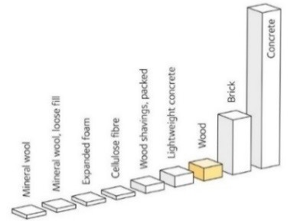

**Abb. 1.26. Wärmeleitfähigkeit verschiedener Baustoffe[18]**

### Widerstandskraft bei Nägeln oder Schrauben

Er kann definiert werden als der Widerstand, den das Holz dem Herausziehen eines Nagels oder einer Schraube aus seiner Oberfläche entgegensetzt - welcher von der Position in Bezug auf die Faserrichtung, die Holzdichte und den FG abhängt. Wenn der Nagel in Faserrichtung steckt, erfordert seine Auszugskraft 20 - 50% weniger Kraft, als wenn er senkrecht zum Kern steckt. Je höher die Holzdichte, desto schwieriger ist es, einen Nagel oder eine Schraube herauszuziehen. Zum Beispiel müssen Nägel mit viermal höherer Kraft in die Buche (ρ12= 730 kg m-3) geschlagen werden als in eine Kiefer (ρ12= 440 kg m-3). Wenn der FG des Holzes zunimmt, wird es einfacher, die Nägel einzuschlagen. Die Form des Nagels oder der Schraube sowie die Tiefe des in das Holz geschlagenen Nagels beeinflussen dies ebenfalls. Die Holzauszugswiderstand der Schrauben ist etwa doppelt so hoch wie der Auszugswiderstand von Nägeln gleicher Größe. Weitere Informationen zu diesem Thema finden Sie in LU2.

### Härte von Holz

Die Härte ist definiert als "der Widerstand, den das Holz dem Eindrücken (Beule) entgegensetzt". Der Widerstand wird mittels einem harten Stahlstab geprüft, der als Janka bezeichnet wird und eine Art elektronisches Gerät darstellt. Es kann die statische und/oder Schlaghärte gemessen werden. Die statische Härte wird durch eine Kugel bestimmt, deren Durchmesser Bei Harthölzern ist die Härte in radialer und tangentialer Richtung um 30 % und bei Weichhölzern um 40 % geringer als im Querschnitt. Mit zunehmendem FG des Holzes nimmt die Härte ab - für jeden Prozentpunkt des FG ~ 2 - 3%. Abhängig von der Härte der finalen Oberfläche werden alle Holzarten in drei Gruppen eingeteilt: weniger hart <40 N/mm2; mittelhart 40,1 bis 80 N/mm2 und sehr hart> 80 N/mm2. Tabelle 1.4. zeigt beispielhafte Werte.

**Tabelle 1.4. Härte der Holzarten**

|  |  |  |
| --- | --- | --- |
| Holzart | Härte, N/mm2 | Dichte, kg/m3 |
| FG 12% | |
| Kiefer | 29/14 | 540 |
| Fichte | 26/12 | 470 |
| Eiche | 68/40 | 820 |

* + 1. **Abriebfestigkeit von Holz**

Mechanische Kräfte (hauptsächlich Reibung) auf Holzoberflächen wie Böden, Treppen, Schwellen usw. nutzen das Holz ab. Die Abriebfestigkeit von Holz beschreibt seine Abriebfestigkeit der obersten Schicht, z.B. Reibungsverlust. Zur Bestimmung der Abriebfestigkeit sollten Methoden verwendet werden, bei denen die Testbedingungen den Holzeinsatzbedingungen für die oben genannten Oberflächen so nahe wie möglich kommen. Die Abriebfestigkeit wird in mm und g (nach Masseverlust) gemessen. Mit zunehmender Dichte und Härte des Holzes nimmt seine Abnutzung ab.

### Schall

Es gibt verschiedene Messsysteme (Abb. 1.27.) zur Erkennung von Holzhohlräumen, Rissen und Fäulnis im Frühstadium, einschließlich brauner und weißer Holzfäule. Diese Instrumente bieten einfache und schnelle Messungen der Holzqualität für die Holzinspektion anhand der Geschwindigkeit: Es ist ein Schallimpuls erforderlich, um durch das Holzmaterial und auch durch den stehenden Baum zu gelangen (zeigt die Bedingungen im Bauminneren an). Es kann zur Baumpflege und -inspektion verwendet werden, um Parks, Straßen und Wälder geschützt zu erhalten und die verbleibende Stärke eines Baumes zu ermitteln.

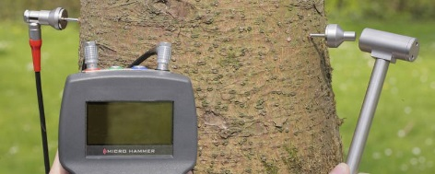

**Abb. 1.27. Schallgeschwindigkeitsmesssystem[19]**

# LITERATURVERZEICHNIS

1. EN 13183-1:2002 Moisture content of a piece of sawn timber. Determination by oven dry method.
2. EN 13183-2:2002 Moisture content of a piece of sawn timber. Estimation by electrical resistance method.
3. EN 13183-3:2005 Moisture content of a piece of sawn timber. Estimation by capacitance method.
4. Gupta and Sinha. Effect of grain angle on shear strength of Douglas-fir wood. 2012., DOI:10.1515/hf-2011-0031Hoadley R.B. Understanding wood. The Taunton Press, China, 2000., 280 p.
5. Hodley R.B. Understanding Wood: A Craftsman's Guide to Wood Technology. The Taunton Press; 1st edition, 2000., 288 p.
6. Liepiņš J. Methodology development for forest stand biomass and carbon stock estimates in Latvia, doctoral thesis, LLU, 2019., 60 p.
7. Softwood sawn material application. Guidelines. (Skujkoku zāģmateriālu pielietošana. Vadlīnijas. In Latvian). 2009., ISBN/ISMN 978-9984-39-720-7.
8. Theapparat Y., Chandumpai A. and Faroongsarng D. Physicochemistry and Utilization of Wood Vinegar from Carbonization of Tropical Biomass Waste. DOI: 10.5772/intechopen.77380
9. Wertheimer D. Moisture & Wood Movement. How To & Calculators, 2019., https://www.branchingoutwood.com/blog/wood-movement-and-moisture.
10. Wood Handbook, **Robert J. Ross**. Forest Products Laboratory USDA Forest Service. 2010, https://www.fs.usda.gov/treesearch/pubs/37440
11. Xu M., Cui Z., Chen Z. and Xiang J. Experimental study on compressive and tensile properties of a bamboo scrimber at elevated temperatures. Construction and Building Materials, Volume 151, 2017, pp. 732-741.

1. <https://www.thinkwood.com>
2. <https://careforwood.wordpress.com/wood-anatomy/>
3. https://www.moisturemeters.com/moisture-meter-technology/
4. https://www.brookhuis.com/wood-testing/moisture-content/moisture-content-handhelds/handheld-fmd6/;
5. https://www.brookhuis.com/wood-testing/moisture-content/moisture-content-handhelds/handheld-fmw-b/
6. <https://www.wooduchoose.com/BlogPost/?Moisture-Content-of-Wood>
7. <https://www.reddit.com/r/Damnthatsinteresting/comments/fbhmw1/the_difference_in_density_in_wood_from_1918_to/>
8. <https://www.workspacetraining.com.au>
9. [https://www.woodcraft.com/blog_entries/how-to-air-dry-lumber-turn-freshly-cut-stock-into-a-cash-crop-of-woodworking-woods#](https://www.woodcraft.com/blog_entries/how-to-air-dry-lumber-turn-freshly-cut-stock-into-a-cash-crop-of-woodworking-woods)
10. <https://www.canadianwoodworking.com/get-more/wood-cuts-and-how-they-react-moisture>
11. <https://www.canadianwoodworking.com/get-more/wood-cuts-and-how-they-react-moisture>
12. <https://www.canadianwoodworking.com/get-more/wood-movement>
13. <https://commons.wikimedia.org/wiki/File:Slope_of_grain_on_board_beentree.png>
14. <https://20d54786-a-62cb3a1a-s-sites.googlegroups.com/site/leonardoguitarresearch/glossary/Eng%20-%20Deformations.png?attachauth=ANoY7cpapMBSW-3jG8m2jTfvC0iWvOV2qhpRFY_6NjGeyQ5k9rnYg7qjkoj6p7ElcN3HaESI3-yCK9ZVQ-blXo_CeNBUmtt8TG-OSd3CbYG5ygBmqDLpz_3sy2ED1R4tNuMOPe0pjeUr8V82WpbNzWs6q_RP7iJ95pFDwuFXNibm_sE1-hsmLKqeKHr1AtS03ymwZvOPvIA51S0ZBoZNLJkgTklHStCakbNZS18oGgCPxu1uYCffzXRks-zjdcuNxPOtH9r7GCMq&attredirects=0>
15. <https://extension.okstate.edu/fact-sheets/strength-properties-of-wood-for-practical-applications.html>
16. <https://www.buildup.eu/en/practices/cases/lifecycle-tower-one-building>

    <https://inhabitat.com/lifecycle-tower-in-austria-will-be-worlds-tallest-wooden-building/new-25-8/>
17. <https://nptel.ac.in/content/storage2/courses/101104010/lecture39/39_6.htm>
18. <https://www.swedishwood.com/wood-facts/about-wood/from-log-to-plank/properties-of-softwood/>
19. <https://www.iml-service.com/sound-velocity-measurement/>